Территорию у городского вокзала Тимирязевская благоустроят в 2024 году
11.10.2023

Территорию у городского вокзала Тимирязевская благоустроят в 2024 году
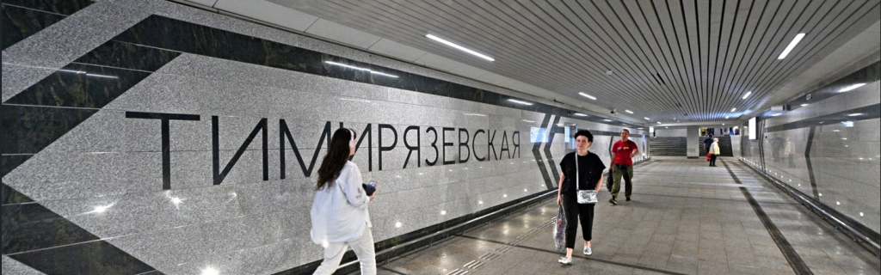

Тут будет построено:
-Разворотная площадка для наземного транспорта
-Перехватывающего паркинга
-Реконструкция двух подземных пешеходных переходов
Работы планируется завершить в следующем году.
«Ввод объекта значительно повысит комфорт для пассажиров при пересадке с одного вида транспорта на другой, а также улучшит логистику и разделит транспортные потоки. По контракту работы мы планируем завершить в августе следующего года», – сказал сообщил заместитель мэра столицы по вопросам градостроительной политики строительства Андрей Бочкарёв.
По словам заммэра, помимо объектов непосредственно у самого городского вокзала предстоит построить около 2 км подъездных дорог и пешеходный переход по принципу «сухие ноги» от дома №19б до №21б на улице Яблочкова.
Как уточнил руководитель Департамента строительства Москвы Рафик Загрутдинов, сейчас проект реализован более чем на половину.
Сейчас на объекте ведутся работы по прокладке новых и переустройству существующих инженерных сетей, строительству южного подземного пешеходного перехода и улично-дорожной сети.
Особенность объекта – строительство в плотной застройке района и вблизи действующих ж/д путей.
В ходе благоустройства намечено разбить газоны площадью почти 1 га, а также высадить 55 деревьев и свыше 600 кустарников.

Адрес страницы: http://udms.mos.ru/presscenter/news/detail/11890455.html
ГКУ города Москвы «Управление дорожно-мостового строительства»

